质点力学综合练习2

三、计算题
1、（0080B30）
某弹簧不遵守胡克定律. 设施力F，相应伸长为x，力与伸长的关系为 F＝52.8x＋38.4x²（SI）求：
(1)将弹簧从伸长x₁＝0.50 m拉伸到伸长x₂＝1.00 m时，外力所需做的功．
(2)将弹簧横放在水平光滑桌面上，一端固定，另一端系一个质量为2.17 kg的物体，然后将弹簧拉伸到一定伸长x₂＝1.00 m，再将物体由静止释放，求当弹簧回到x₁＝0.50 m时，物体的速率．
(3)此弹簧的弹力是保守力吗？
2、(0047C45)
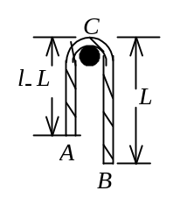
一条长为l，质量均匀分布的细链条AB，挂在半径可忽略的光滑钉子C上，开始时处于静止状态，BC段长为L 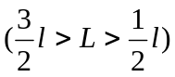，释放后链条将作加速运动．试求：当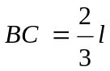时，链条的加速度和运动速度的大小．
3、（0199C60）
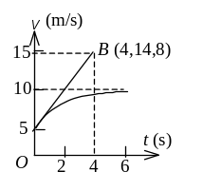
一辆质量为m = 4 kg的雪橇，沿着与水平面夹角θ =36.9°的斜坡向下滑动，所受空气阻力与速度成正比，比例系数k未知．今测得雪橇运动的v－t关系如图曲线所示，t = 0时，v₀ = 5 m/s，且曲线在该点的切线通过坐标为(4 s，14.8 m/s)的B点，随着时间t的增加，v趋近于10 m/s，求阻力系数k及雪橇与斜坡间的滑动摩擦系数μ． ( sin36.9°= 0.6，cos36.9°=0.8)
4、（0226C60）
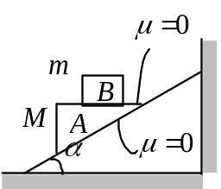
一质量为M的楔形物体A，放在倾角为α 的固定光滑斜面上，在此楔形物体的水平表面上又放一质量为m的物体B，如图所示．设A与B间，A与斜面间均光滑接触．开始时，A与B均处于静止状态，当A沿斜面下滑时，求A、B相对地面的加速度．
5、（0299B40）
一质量为2 kg的质点，在xy平面上运动，受到外力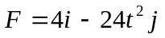 (SI)的作用，t = 0时，它的初速度为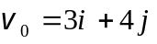 (SI)，求t = 1 s时质点的速度及受到的法向力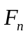.
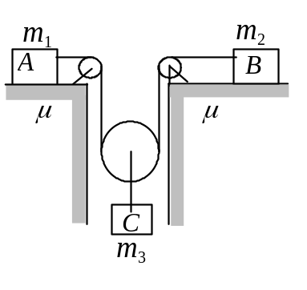
6、（0300C70）
一细绳两端分别拴着质量m₁ = 1 kg，m₂ = 2 kg的物体A和B，这两个物体分别放在两水平桌面上，与桌面间的摩擦系数都是μ =0.1．绳子分别跨过桌边的两个定滑轮吊着一个动滑轮，动滑轮下吊着质量m₃ = 1 kg的物体C，如图所示．设整个绳子在同一平面内，吊着动滑轮的两段绳子相互平行．如绳子与滑轮的质量以及滑轮轴上的摩擦可以略去不计，绳子不可伸长，求A、B、C相对地面加速度、、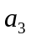的大小． (取g = 10 m/s² )
7、（0360B30）
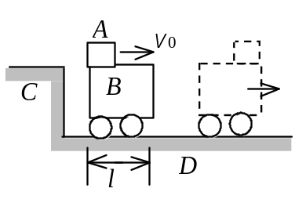
质量为m的物体A（体积不计），以速度v₀在光滑平台C上运动并滑到与平台等高的、静止的、质量为M的平板车B上，A、B间的摩擦系数为μ ．设平板小车可在光滑的平面D上运动，如图所示．要使A在B上不滑出去，则平板小车的长度l至少为多少？
8、（0450B25）
一木块恰好能在倾角θ 的斜面上以匀速下滑，现在使它以初速率v₀沿这一斜面上滑，问它在斜面上停止前，可向上滑动多少距离？当它停止滑动时，是否能再从斜面上向下滑动？
9、（0451C60）
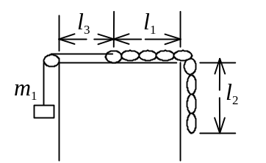
质量m =10 kg、长l =40 cm的链条，放在光滑的水平桌面上，其一端系一细绳，通过滑轮悬挂着质量为m₁ =10 kg的物体，如图所示．t = 0时,系统从静止开始运动, 这时l₁ = l₂ =20 cm< l₃．设绳不伸长，轮、绳的质量和轮轴及桌沿的摩擦不计，求当链条刚刚全部滑到桌面上时，物体m₁速度和加速度的大小．
10、（0096B35）
在光滑水平面上有一弹簧，其一端固定于光滑的轴承O上，另一端栓一个质量为m = 2 kg的小球，弹簧的质量很小，原长很短，两者都可以忽略不计．当小球沿半径为r (单位为m)的圆周作匀速率圆周运动时，弹簧作用于质点上的弹性力大小为 3r (单位为N)，此时系统的总能量为12 J．求质点的运动速率及圆轨道半径．
11、（0168C45）
如图所示装置，光滑水平面与半径为R的竖直光滑半圆环轨道相接，两滑块A、B的质量均为m，弹簧的劲度系数为k，其一端固定在O点，另一端与滑块A接触．开始时滑块B静止于半圆环轨道的底端．今用外力推滑块A，使弹簧压缩一段距离x后再释放．滑块A脱离弹簧后与B作完全弹性碰撞，碰后B将沿半圆环轨道上升．升到C点与轨道脱离，O＇C与竖直方向成
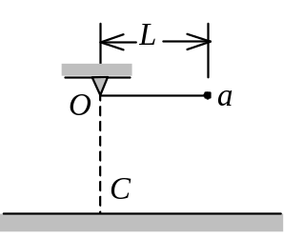
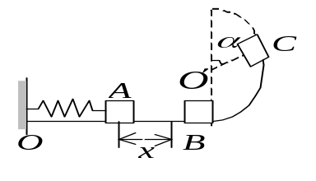
α =60°角，求弹簧被压缩的距离x．
12、（0218C60）
用一根长度为L的细线悬挂一质量为m的小球，线所能承受的最大张力为T = 1.5 mg．现在把线拉至水平位置然后由静止放开，若线断后小球的落地点C恰好在悬点O的正下方，如图所示．求高度OC之值．
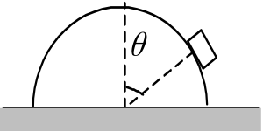
13、（0340B25）
一光滑半球面固定于水平地面上，今使一小物块从球面顶点几乎无初速地滑下，如图所示．求物块脱离球面处的半径与竖直方向的夹角θ ．
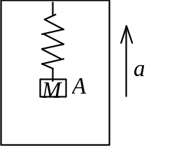
14、（0346B35）
在以加速度a向上运动的电梯内，挂着一根劲度系数为k的轻弹簧，弹簧下面挂着一质量为M的物体，物体处于A点，相对于电梯速度为零，如图所示．当电梯的加速度突然变为零后，电梯内的观测者看到Ｍ的最大速度是多少？
15、（0489B30）
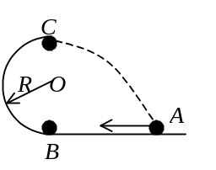
质量为m的小球在外力的作用下，由静止开始从A点出发作匀加速直线运动，到达B点时撤消外力，小球无摩擦地冲上一半径为R的竖直半圆环，恰好能到达最高点C，而后又刚好落到原来的出发点A处，如图所示．试求小球在AB段运动的加速度的大小．
16、（0490B30）
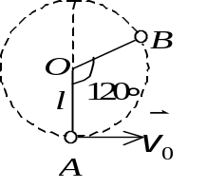
一悬线长l = 1 m，上端固定在O点，下端挂一小球，如图所示．当小球在最低位置A时，给以水平方向的初速度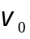，当悬线与OA成 120°角时小球脱离圆周，求的大小．如果要小球不脱离圆周，则v ₀至少为多大？
17、（0492B30）
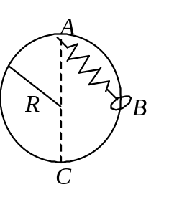
弹簧原长等于光滑圆环半径R．当弹簧下端悬挂质量为m的小环状重物时，弹簧的伸长也为R．现将弹簧一端系于竖直放置的圆环上顶点A，将重物套在圆环的B点，AB长为 1.6R，如图所示．放手后重物由静止沿圆环滑动．求当重物滑到最低点C时，重物的加速度和对圆环压力的大小．
18、（0174B40）
质量为M的人，手执一质量为m的物体，以与地平线成α 角的速度v₀向前跳去．当他达到最高点时，将物体以相对于人的速度u向后平抛出去．试问：由于抛出该物体，此人跳的水平距离增加了多少？(略去空气阻力不计)
19、（0186C45）
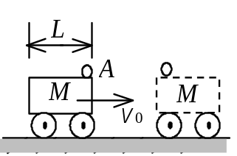
如图所示，一辆质量为M的平顶小车在光滑水平轨道上作直线运动，速度为v₀．这时在车顶的前部边缘Ａ处轻轻放上一质量为m的小物体，物体相对地面的速度为零．设物体与车顶之间的摩擦系数为μ，为使物体不致于从顶上滑出去，问车顶的长度L最短应为多少？
20、（0369B30）
三艘质量相等的小船鱼贯而行，速度均为v．现在从中间那艘船上同时以相对于船的速度u把两个质量均为m的物体分别抛到前后两艘船上，速度u的方向与速度v在同一直线上．问抛掷物体后，这三艘船的速度各如何？
21、（0397C60）
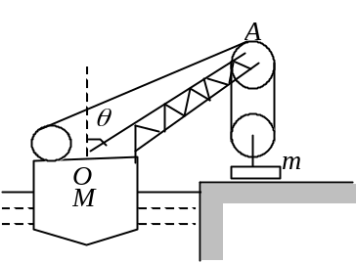
如图，一浮吊质量M =20 T，由岸上吊起m = 2 T的重物后，再将吊杆AO与铅直方向的夹角θ 由60°转到30°，设杆长l = OA = 8 m，水的阻力与杆重忽略不计，求浮吊在水平方向上移动距离，并指明朝哪方面移动．
22、（0452B30）
如图，水平地面上一辆静止的炮车发射炮弹．炮车质量为M，炮身仰角为α ，炮弹质量为m，炮弹刚出口时，相对于炮身的速度为u，不计地面摩擦：
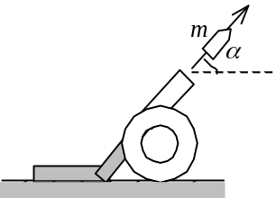
(1) 求炮弹刚出口时，炮车的反冲速度大小；
(2) 若炮筒长为l，求发炮过程中炮车移动的距离．
23、（0167C55）
如图，光滑斜面与水平面的夹角为α = 30°，轻质弹簧上端固定．今在弹簧的另一端轻轻地挂上质量为M = 1.0 kg的木块，则木块沿斜面向下滑动．当木块向下滑x = 30 cm时，恰好有一质量m = 0.01 kg的子弹，沿水平方向以速度v = 200 m/s射中木块并陷在其中．设弹簧的劲度系数为k = 25 N/m．求子弹打入木块后它们的共同速度．
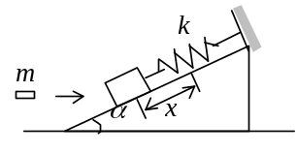
24、（0170B35）
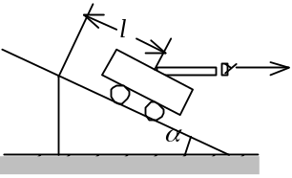
有一门质量为M (含炮弹)的大炮，在一斜面上无摩擦地由静止开始下滑．当滑下l距离时，从炮内沿水平方向射出一发质量为m的炮弹．欲使炮车在发射炮弹后的瞬时停止滑动，炮弹的初速v（对地）应是多少？(设斜面倾角为α )．
25、（0171B40）
水平小车的B端固定一轻弹簧，弹簧为自然长度时，靠在弹簧上的滑块距小车A端为L = 1.1 m．已知小车质量M =10 kg，滑块质量m =1 kg，弹簧的劲度系数k = 110 N/m．现推动滑块将弹簧压缩Δl =0.05 m并维持滑块与小车静止，然后同时释放滑块与小车．忽略一切摩擦．求：
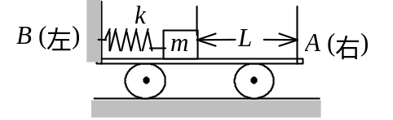
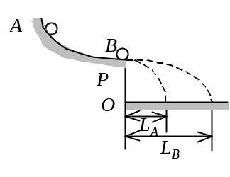
(1) 滑块与弹簧刚刚分离时，小车及滑块相对地的速度各为多少？
(2) 滑块与弹簧分离后，又经多少时间滑块从小车上掉下来？
26、（0180B25）
如图所示，质量为m_{A}的小球A沿光滑的弧形轨道滑下，与放在轨道端点P处(该处轨道的切线为水平的)的静止小球B发生弹性正碰撞，小球B的质量为m_{B}，A、B两小球碰撞后同时落在水平地面上．如果A、B两球的落地点距P点正下方O点的距离之比L_{A} / L_{B} =2/5，求：两小球的质量比m_{A} /m_{B}．
27、（0183C65）
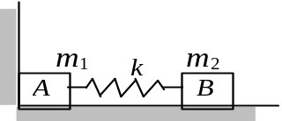
两个质量分别为m₁和m₂的木块A和B，用一个质量忽略不计、劲度系数为k的弹簧联接起来，放置在光滑水平面上，使A紧靠墙壁，如图所示．用力推木块B使弹簧压缩x₀，然后释放．已知m₁ = m，m₂ = 3m，求：
(1) 释放后，A、B两木块速度相等时的瞬时速度的大小；
(2) 释放后，弹簧的最大伸长量．
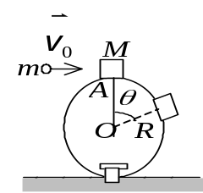
28、（0191B40）
如图所示，在地面上固定一半径为R的光滑球面，球面顶点A处放一质量为M的滑块．一质量为m的油灰球，以水平速度射向滑块，并粘附在滑块上一起沿球面下滑．问：
(1) 它们滑至何处( θ = ?)脱离球面？
(2) 如欲使二者在A处就脱离球面，则油灰球的入射速率至少为多少？
29、（0204B35）
设想有两个自由质点，其质量分别为m₁和m₂，它们之间的相互作用符合万有引力定律．开始时，两质点间的距离为l，它们都处于静止状态，试求当它们的距离变为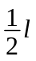时，两质点的速度各为多少？
30、（0205C40）
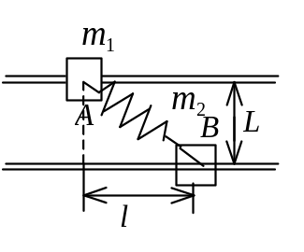
质量分别为m₁和m₂的两个滑块A和B，分别穿于两条平行且水平的光滑导杆上，二导杆间的距离为L，再以一劲度系数为k、原长为L的轻质弹簧连接二滑块，如图所示．设开始时滑块A与滑块B之间水平距离为l，且两者速度均为零，求释放后两滑块的最大速度分别是多少？
31、（0208C50）
如图所示，在光滑水平面上有一质量为m_{B}的静止物体B，在B上又有一个质量为m_{A}的静止物体A．今有一小球从左边射到A上被弹回，此时A获得水平向右的速度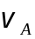（对地），并逐渐带动B，最后二者以相同速度一起运动。设A、B之间的摩擦系数为μ，问A从开始运动到相对于B静止时，在B上移动了多少距离？
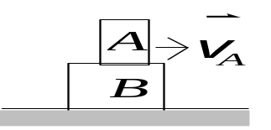
32、（0209C45）
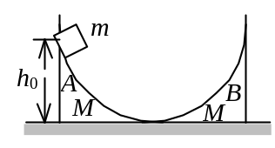
两个形状完全相同、质量都为M的弧形导轨A和B，相向地放在地板上, 今有一质量为m的小物体，从静止状态由A的顶端下滑，A顶端的高度为h₀，所有接触面均光滑．试求小物体在B轨上上升的最大高度(设A、B导轨与地面相切)．
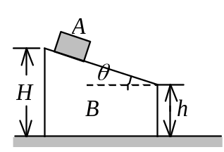
33、（0220C65）
两个质量分别为m和M的物体A和B．物体B为梯形物块，H、h和θ 如图所示．物体A与B以及B与地面之间均为光滑接触．开始时物体A位于物体B的左上方顶端处，物体A和B相对于地面均处于静止状态．求当物体A沿物体B由斜面顶端滑至两物体分离时，物体B的动量．
34、（0402B40）
若质量为m₁以速率v₁₀运动的物体A与质量为m₂的静止物体B发生对心完全弹性碰撞，如何选择m₂的大小，使得m₂在碰撞后具有最大的动能？又此最大动能是多少？
35、（0435B40）
质量为M的木块静止在光滑的水平面上．质量为m、速率为v的子弹沿水平方向打入木块并陷在其中，试计算相对于地面木块对子弹所作的功W₁及子弹对木块所作的功W₂．
36、（0436B35）
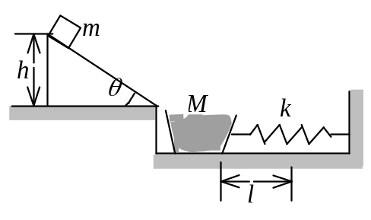
如图所示，质量为m的木块，从高为h，倾角为θ 的光滑斜面上由静止开始下滑，滑入装着砂子的木箱中，砂子和木箱的总质量为M，木箱与一端固定, 劲度系数为k的水平轻弹簧连接，最初弹簧为原长，木块落入后，弹簧的最大压缩量为l，试求木箱与水平面间的摩擦系数μ．
37、（0456B30）
两个质量为m₁和m₂的小球在一直线上作完全弹性碰撞，碰撞前两小球的速度分别为v₁和v₂（同向）．碰撞过程中，两小球的最大形变势能是多少？
38、（0459C50）
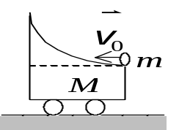
如图，一辆静止在光滑水平面上的小车，车上装有光滑的弧形轨道，轨道下端切线沿水平方向, 车与轨道总质量为M．今有一质量为m ( <M )、速度为的铁球，从轨道下端水平射入，求球沿弧形轨道上升的最大高度h及此后下降离开小车时的速度v．
39、（0462C50）
质量分别为m和M的两个粒子，最初处在静止状态，并且彼此相距无穷远．以后，由于万有引力的作用，它们彼此接近．求：当它们之间的距离为d时，它们的相对速度多大？
40、（0467B25）
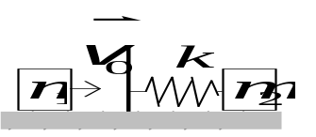
如图所示，质量为m₂的物体与轻弹簧相连，弹簧另一端与一质量可忽略的挡板连接，静止在光滑的桌面上．弹簧劲度系数为k．今有一质量为m₁速度为的物体向弹簧运动并与挡板正碰，求弹簧最大的被压缩量．
41、（0468B25）
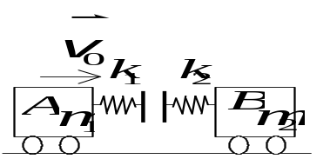
如图，两个带理想弹簧缓冲器的小车A和B，质量分别为m₁和m₂．B不动，A以速度与B碰撞，如已知两车的缓冲弹簧的劲度系数分别为k₁和k₂，在不计摩擦的情况下，求两车相对静止时，其间的作用力为多大？（弹簧质量略而不计）
42、（0469B30）
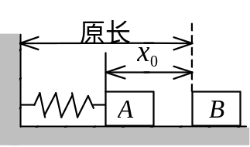
一质量为m_{A} =0.1 kg 的物体A与一轻弹簧相连放在光滑水平桌面上，弹簧的另一端固定在墙上，弹簧的劲度系数k = 90 N/m．现在用力推A，从而弹簧被压缩了x₀ = 0.1 m ．在弹簧的原长处放有质量m_{B} =0.2 kg的物体B， 如图所示．由静止释放物体A后，A将与静止的物体B发生弹性碰撞．求碰撞后A物体还能把弹簧压缩多大距离．
43、（0471B30）
如图所示，质量M = 2.0 kg的笼子，用轻弹簧悬挂起来，静止在平衡位置，弹簧伸长x₀ = 0.10 m，今有m = 2.0 kg的油灰由距离笼底高h = 0.30 m处自由落到笼底上，求笼子向下移动的最大距离．
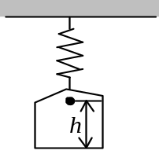
44、（0472B35）
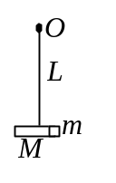
质量为M的很短的试管，用长度为L、质量可忽略的硬直杆悬挂如图，试管内盛有乙醚液滴，管口用质量为m的软木塞封闭．当加热试管时软木塞在乙醚蒸汽的压力下飞出．要使试管绕悬点O在竖直平面内作一完整的圆运动，那么软木塞飞出的最小速度为多少？若将硬直杆换成细绳，结果如何？
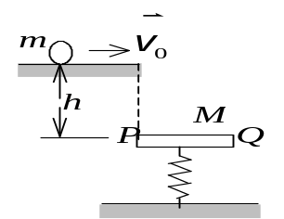
45、（0473C50）
如图所示，将一块质量为M的光滑水平板PQ固结在劲度系数为k的轻弹簧上; 质量为m的小球放在水平光滑桌面上，桌面与平板PQ的高度差为h．现给小球一个水平初速，使小球落到平板上与平板发生弹性碰撞．求弹簧的最大压缩量是多少？
46、（0474C65）
如图所示为一摆车，它是演示动量守恒的一个装置．摆车由小车和单摆组成，小车质量为M，摆球质量为m，摆长为l．开始时，摆球拉到了水平位置，摆车静止在光滑的水平面上，然后将摆球由静止释放．求：
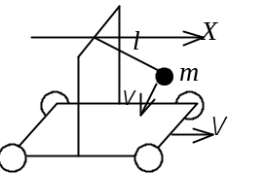
(1) 当摆球落至与水平方向成α =30°角时，小车移动的距离．
(2) 摆球到达最低点时，小车和摆球的速度各为多少？
47、（0476C60）
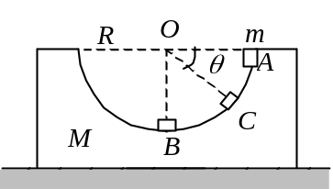
一半圆形的光滑槽，质量为M、半径为R，放在光滑的桌面上．一小物体，质量为m，可在槽内滑动．起始位置如图所示：半圆槽静止，小物体静止于与圆心同高的A处．求：
(1) 小物体滑到任意位置C处时，小物体对半圆槽及半圆槽对地的速度各为多少？
(2) 当小物体滑到半圆槽最低点B时，半圆槽移动了多少距离？
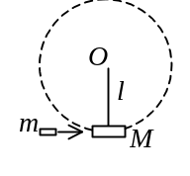
48、（0485B30）
一质量为m的子弹，水平射入悬挂着的静止砂袋中，如图所示．砂袋质量为M，悬线长为l．为使砂袋能在竖直平面内完成整个圆周运动，子弹至少应以多大的速度射入？
49、（0177B30）
一辆水平运动的装煤车，以速率v₀从煤斗下面通过，每单位时间内有质量为m₀的煤卸入煤车．如果煤车的速率保持不变，煤车与钢轨间摩擦忽略不计，试求：
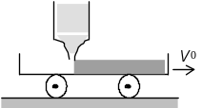
(1) 牵引煤车的力的大小；
(2) 牵引煤车所需功率的大小；
(3) 牵引煤车所提供的能量中有多少转化为煤的动能？其余部分用于何处？
50、（0189C60）
质量为m的质点开始时静止，在如图所示合力F的作用下沿直线运动，已知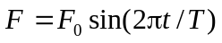，方向与直线平行，求：
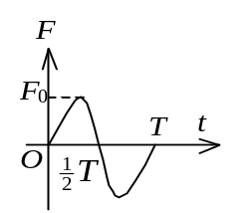
(1) 在0到T时间内，力的冲量大小；
(2) 在0到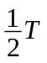时间内，力的冲量大小；
(3) 在0到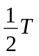时间内，力所作的总功；
(4) 试说明质点的运动情况．
51、（0200C55）
小球A，自地球的北极点以速度在质量为M、半径为R的地球表面水平切向向右飞出，如图所示，地心参考系中轴OO＇与平行，小球A的运动轨道与轴OO＇相交于距O为3R的C点．不考虑空气阻力，求小球A在C点的速度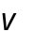与之间的夹角θ．
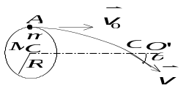
52、（02001D80）
地球可看作是半径R =6400 km的球体，一颗人造地球卫星在地面上空h = 800 km的圆形轨道上，以 7.5 km/s的速度绕地球运动．在卫星的外侧发生一次爆炸，其冲量不影响卫星当时的绕地圆周切向速度v_{t} =7.5 km/s，但却给予卫星一个指向地心的径向速度v_{n} =0.2 km/s．求这次爆炸后使卫星轨道的最低点和最高点各位于地面上空多少公里？
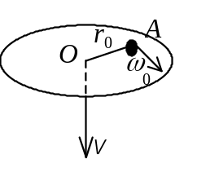
53、（0214B40）
光滑圆盘面上有一质量为m的物体A，拴在一根穿过圆盘中心O处光滑小孔的细绳上，如图所示．开始时，该物体距圆盘中心O的距离为r₀，并以角速度ω ₀绕盘心O作圆周运动．现向下拉绳，当质点A的径向距离由r₀减少到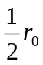时，向下拉的速度为v，求下拉过程中拉力所作的功．
54、（0301B35）
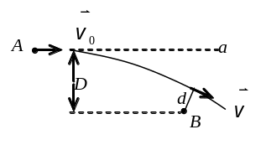
质量为m_{A}的粒子A受到另一重粒子B的万有引力作用，B保持在原点不动．起初，当A离B很远( r = ∞)时，A具有速度，方向沿图中所示直线Aa，B与这直线的垂直距离为D．粒子A由于粒子B的作用而偏离原来的路线，沿着图中所示的轨道运动．已知这轨道与B之间的最短距离为d，求B的质量m_{B}．
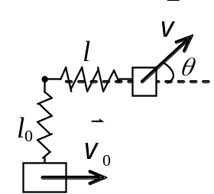
55、（0320B30）
在一光滑水平面上，有一轻弹簧，一端固定，一端连接一质量m = 1 kg 的滑块，如图所示．弹簧自然长度l₀= 0.2 m，劲度系数k =100 N·m⁻¹. 设t = 0时，弹簧长度为l₀，滑块速度v₀ = 5 m·s⁻¹，方向与弹簧垂直．以后某一时刻，弹簧长度l =0.5 m． 求该时刻滑块速度的大小和夹角θ ．
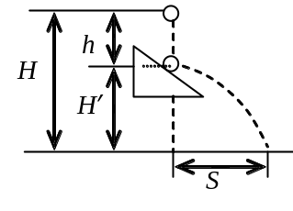
56、（0496B30）
如图，有一小球从高为H处自由下落，在下落到h处碰到一个45°的光滑固定斜面与其作完全弹性碰撞．试计算斜面位置的高度H′为多少时能使小球弹得最远？
57、（0656C55）
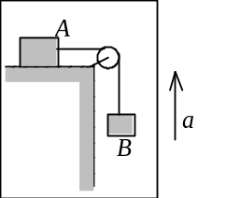
图示系统置于以a = g /2的加速度上升的升降机内，A、B两物体质量相等，均为m．A是放在水平桌面上的．绳子不伸长，它和定滑轮的质量不计．A与桌面间摩擦系数为μ．若物体A在桌面上加速滑动，则绳中张力多大？
58、（5038B30）
水面上有一质量为M的木船，开始时静止不动，从岸上以水平速度将一质量为m的砂袋抛到船上，然后二者一起运动．设运动过程中船受的阻力与速率成正比，比例系数为k，砂袋与船的作用时间极短，试求：
(1) 砂袋抛到船上后，船和砂袋一起开始运动的速率．
(2) 砂袋与木船从开始一起运动直到静止时所走过的距离．
59、（0493B30）
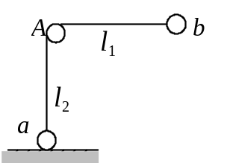
如图，一轻绳跨越水平光滑细杆A，其两端连有等质量的两个小球a和b，开始时, a球静止于地面, b球从绳的l₁段为水平的位置由静止向下摆动，求a球刚要离开地面时，跨越细杆A的两段绳之间的夹角为多大？
60、（0549B35）
质量为2 kg的质点，所受外力为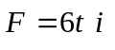 (SI)，该质点从t = 0时刻由静止开始运动，试求前2 s内，外力所作的功．
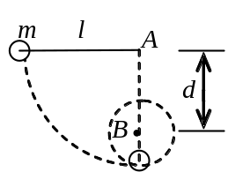
61、（0550C50）
如图所示，A点是一单摆的悬点，摆长为l．B点是一固定的钉子，位置在A点的铅直下方距A为d处．现在使摆球从如图水平位置由静止释放，若摆球能够以钉子为中心绕一圆周轨道旋转，则d至少应等于多少？
62、（0749B25）
一个质点在指向中心的平方反比力 F = k/r²（k为常数）的作用下，作半径为r的圆周运动，求质点运动的速度和总机械能，选取距力心无穷远处的势能为零．
63、（0759A15）
一轻绳上端固定, 下端挂一小球．现将小球拉到与铅直方向成θ 角的位置上再由静止释放，若当球通过最低点时，绳所受拉力为球重的n倍，求θ 角（略去空气阻力）．
64、（0762B25）
如图所示，一质量为m的物体A放在一与水平面成θ 角的固定光滑斜面上，并系于一劲度系数为k的轻弹簧的一端，弹簧的另一端固定．设物体沿斜面的运动中, 在平衡位置处的初动能为E_{K0}，以弹簧原长处为坐标原点，沿斜面向下为x轴正向，试求：
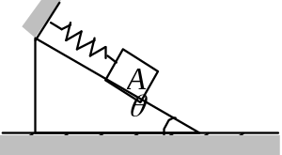
(1) 物体A处于平衡位置时的坐标x₀．
(2) 物体A在弹簧伸长x时动能的表达式．
65、（0763B30）
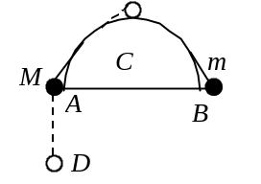
如图所示，一轻绳两端各系一球形物体，质量分别为M和m (M>m)，跨放在一个光滑的固定的半圆柱体上，圆柱半径为R，两球刚好贴在圆柱截面的水平直径AB两端．今让两个小球及轻绳从静止开始运动，已知m到达圆柱侧面最高点C时刚好要脱离圆柱体，求：
(1) m到达最高点时M的速度．
(2) M与m的比值．
66、（0969B25）
质量为m的一只狗，站在质量为M的一条静止在湖面的船上，船头垂直指向岸边，狗与岸边的距离为S₀．这只狗向着湖岸在船上走过l的距离停下来，求这时狗离湖岸的距离S（忽略船与水的摩擦阻力）．
67、（0497B50）
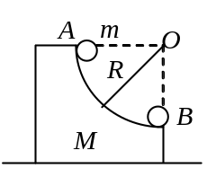
质量为M半径为R的1/4圆周的光滑弧形滑块，静止在光滑桌面上，今有质量为m的物体由弧的上端A点静止滑下，试求当m滑到最低点B时，
(1) m相对于M的速度v及M对地的速度V；
(2) M对m的作用力N．
68、（0498D80）
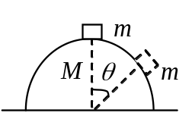
质量为M、表面光滑的半球，静止放在光滑的水平面上，在其正上方置一质量为m的小滑块，令小滑块从顶端无初速地下滑，在如图所示的θ 角位置处，开始脱离半球，
(1) 试求θ 角满足的关系式；
(2) 分别讨论m/M << 1和m/M >> 1时cos θ 的取值．
69、（0547B25）
一电子和一个静止着的氢原子发生对心完全弹性碰撞．已知氢原子质量为电子质量的1840倍．求碰撞过程中传给氢原子的能量与电子原来能量的比值．
70、（0764B25）
质量为m = 5.6 g的子弹A，以v₀ = 501 m/s的速率水平地射入一静止在水平面上的质量为M =2 kg的木块B内，A射入B后，B向前移动了S =50 cm后而停止，求：
(1) B与水平面间的摩擦系数．
(2) 木块对子弹所作的功W₁．
(3) 子弹对木块所作的功W₂．
(4) W₁与W₂的大小是否相等？为什么？
71、（0765B30）
设大船质量为m₁，小船质量为m₂，船上一人的质量为m．
(1) 试用计算结果证明如果人以同样的对地速度v跳上岸，根据人需要付出的能量大小来判断，从大船上跳上岸容易，还是从小船上跳上岸容易？
(2) 在这两种情况下，船所获得的动量和动能是否相同？
（忽略水的摩擦阻力，起跳前人与船系统静止不动．）
72、（0767B25）
一质量为m₁的中子和一个质量为m₂的静止的原子核作对心完全弹性碰撞，求中子碰撞后损失的动能占入射动能的百分数的表达式（不计相对论效应）．设静止的原子核分别为(a) 铅核 (b) 碳核 (c) 氢核, 分别计算动能损失的百分数，并由此给出结论．（已知铅核、碳核、氢核的质量分别为207m₁、12 m₁、m₁）
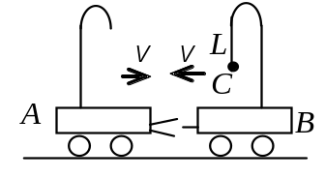
73、（0768B40）
小车A和B的质量均为M，B车上挂有质量为M/4的金属球C（如图），C球相对于B车静止，其悬线长为 L = 0.4 m．两车以相同的速率v = 1.8m/s在光滑水平面上相向而行，相碰后扣在一起运动．（设碰撞时间很短，g =10m/s²）求：
(1) C球摆到最高点时的速度．
(2) C球摆到最高点时，摆线与竖直方向的夹角．
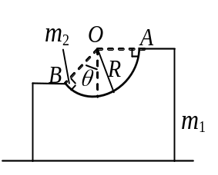
74、（5268C7）
如图所示，一个质量为m₁ = 4 kg表面光滑的圆弧形凹槽，半径R = 0.2 m，静止放在光滑的水平地面上．槽的A端与圆弧中心O在同一水平面上，B端和O的联线与竖直线夹角为θ = 60°．有一质量为m₂ = 1 kg的小滑块自A端从静止开始沿槽面下滑，求滑块由B端滑出时，槽相对于地面的速度.
75、（0494B25）
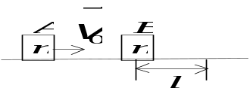
如图所示，在水平面上，质量为m的物块A以速度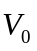同另一静止的质量同为m的物块B碰撞，已知碰撞后物块B向前移动距离l后停止，物块与桌子的摩擦系数为μ．问碰撞过程中，A和B的动能损失多少？
76、（0856B30）
两个滑冰运动员A、B的质量均为m =70 kg，以v₀ = 6.5 m/s的速率沿相反方向滑行，滑行路线间的垂直距离为R = 10 m，当彼此交错时，各抓住10 m绳索的一端，然后相对旋转,
(1) 在抓住绳索之前，各自对绳中心的角动量是多少？抓住后又是多少？
(2) 他们各自收拢绳索，到绳长为r =5 m时，各自的速率如何？
(3) 绳长为5 m时，绳内的张力多大？
(4) 二人在收拢绳索时，设收绳速率相同，问二人各做了多少功？
77、（0914C50）
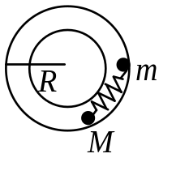
在一较大的无摩擦的平均半径为R的水平圆槽内，放有两个小球，质量分别为m和M，两球可在圆槽内自由滑动．现将一不计其长度的压缩的轻弹簧置于两球之间，如图所示．(1) 将压缩弹簧释放后，两球沿相反方向被射出，而弹簧本身仍留在原处不动，问小球将在槽内何处发生碰撞？(2) 设压缩弹簧具有弹性势能E₀，问小球射出后，经多少时间发生碰撞？
78、（0973B35）
当一质子通过质量较大带电荷为Ze的原子核附近时，原子核可近似视为静止．质子受到原子核的排斥力的作用，它运动的轨道为双曲线，如图所示．设质子与原子相距很远时速度为，沿方向的直线与原子核的垂直距离为b．试求质子与原子核最接近的距离r_{s}．（提示：电荷q₁，q₂距为r时，带电系统的电势能为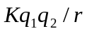，式中K为常数；略去质子受到的万有引力作用．）
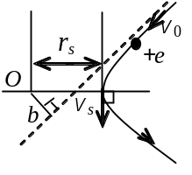
79、（0974B35）
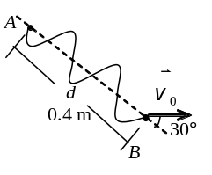
在光滑的水平面上，有一根原长l₀ = 0.6 m、劲度系数k = 8 N/m的弹性绳，绳的一端系着一个质量m = 0.2 kg的小球B，另一端固定在水平面上的A点．最初弹性绳是松弛的，小球B的位置及速度如图所示．在以后的运动中当小球B的速率为v时，它与A点的距离最大，且弹性绳长l = 0.8 m，求此时的速率v及初速率v₀．

四、证明题
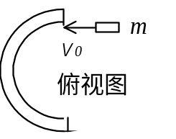
1、（0194C65）
在光滑的水平桌面上，有一如图所示的固定半圆形屏障．质量为m的滑块以初速度沿切线方向进入屏障内，滑块与屏障间的摩擦系数为μ．试证明当滑块从屏障另一端滑出时，摩擦力所作的功为
